- Utrjevanje , ponavljanje – števila do 10
Pripomočki:
- Moja matematika-spletna vadnica : zavihek naloge, nato aritmetika in algebra, izberete naloge: števila do 10. Vadite lahko različne naloge: razvrščanje števil, primerjanje števil, predhodnik, naslednik
Vaše zbrane točke učiteljice vidimo!
-Kartončki števil od 0 do 10 (če jih nimate, si jih izdelajte)
-10 drobnih predmetov (zobotrebcev, paličic,slamic, kock, fižolčkov ipd)
-zvezek s KITOM na brezčrtni strani, puščica
Naloge:
- Razvrsti kartončke števil od najmanjšega do največjega. Preberi števila, ki so manjša od 8. Naštej števila, ki so večja od 3.
- Štej po dva od 0 do 10 (0, 2, 4, …)Štej po 2 od 10 do 0!
- Poišči število, ki je za 1 večje od: 5, 8, 0, 4… (če učenec zmore brez kartončkov, toliko bolje)
- Poišči predhodnik (število, ki je za 1 manjše kot) števil: 6, 3, 8, 5…
- Koliko števil je med 3 in 8? (4 števila) Naštej števila med 3 in 8!(4, 5, 6, 7)
Če učenec take naloge ne razume, mu postavite še nekaj podobnih nalog.
Postavi 10 predmetov v vrsto. Razdeli jih na dva kupčka. Sestavi račun. Napiši račun.
Ponovi štirikrat. Kaj ugotoviš? (rezultat je vedno isti. Spodbujajte jih, da bodo vedno drugačni računi)
Zapišite račune v obliki sončka – glej priloženo sliko
V sonček vpišite drugo številko(večje od 5), predmete prav tako delite na dva dela in vpisujete račune. Ustvarite tri takšne sončke.
Sončke narišite v kitkov zvezek na brezčrtno stran, lahko pišete z barvicami, da bodo lepši. Če znate, sončke fotografirajte in jih pošljite učiteljici na e poštni naslov.
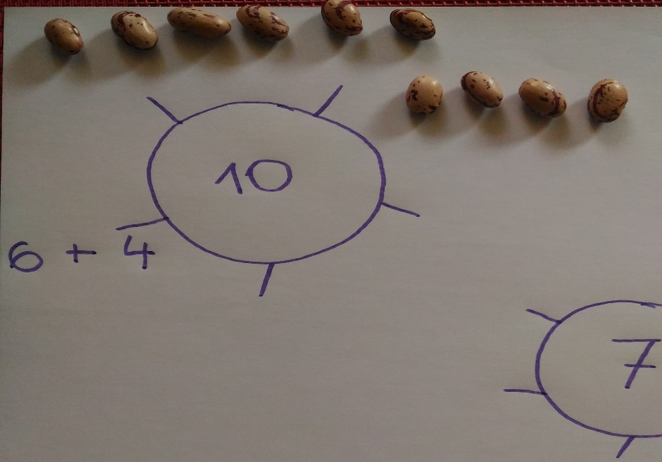
- Računske zgodbe
Naloga za učenca:
Ob sliki v del.zvezku str.32 pripoveduj staršem ali bratu-sestri zgodbice.
Pomembno je, da poveš, kaj je bilo najprej, kaj se je potem zgodilo in kaj je na koncu. Če znaš postaviti vprašanje, to res obvladaš!
Po vsaki zgodbici napiši račun.
Nasvet staršem: Pomembno je, da uporabijo ustrezno računsko operacijo: če so nekaj pojedli, prevrnili…je minus( -),sledi vprašanje, koliko je še ostalo. Kadar združujejo predmete( baloni so modri in rdeči), uporabijo plus( +), ustrezno vprašanje je, koliko je vseh skupaj .
Kdor je nalogo že rešil in si želi še dodatnih ali podobnih nalog, naj se loti tegale (dodatne naloge)

OPAZUJ SLIKO. NAPIŠI RAČUN IN IZRAČUNAJ.
_______________________

_______________________

__ /__

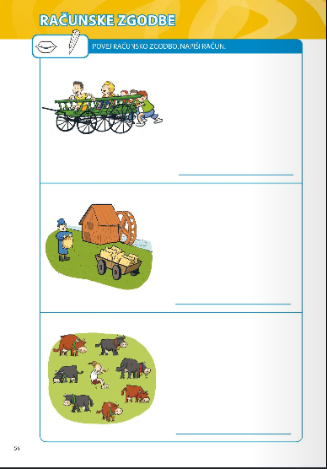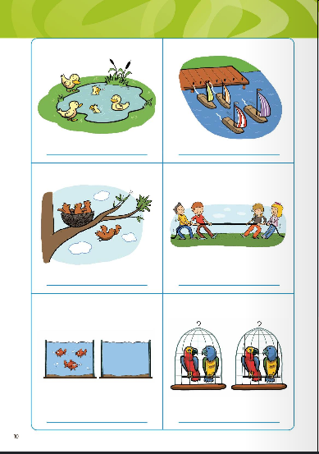

- Trije seštevanci
Naloga za učenca: DZ str 37
Utrjevanje(dopolnilno delo): s fižolčki ali drugimi drobnimi predmeti(10 ali manj) napravi tri kupčke, vsak kupček preštej in napiši račune.
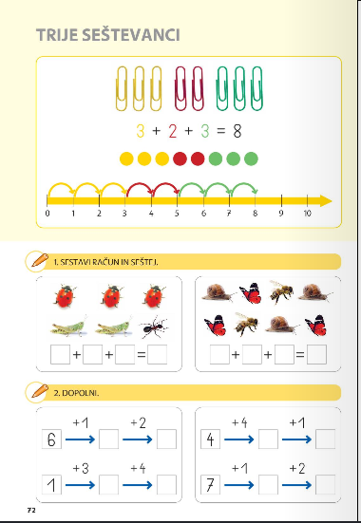
- Računam do 10

Učenec reši delovni zvezek stran 36.
Dodatne naloge: Moja matematika, aritmetika in algebra, računanje do 10-poljubne naloge.
Lahko si izdelaš listke z računi seštevanja in odštevanja, zadaj pa napišeš pravilne odgovore. Listke vlečeš , prebereš račun, nanj odgovoriš in listek obrneš, da preveriš odgovor. Tako se lahko učiš sam.
Še nekaj dodatnih nalog:
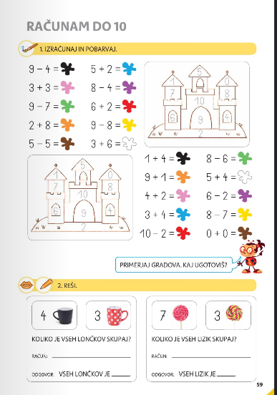

Kdor ne more na strani Moja matematika, naj si izbere matematične igrice na teh straneh:
https://interaktivne-vaje.si/matematika/mat_10/racunam_do_10_sestevanje.html

oziroma napišite v iskalnik: interaktivne didaktične igre.

VELIKO ZABAVE!

